8 de abril de 2026
El Consejero de Salud del Gobierno de Navarra, en relación con la petición de información formulada por la Parlamentaria Foral Ilma. Sra. Maite Esporrín Las Heras, adscrita al Grupo Parlamentario Partido Socialista de Navarra, acerca de datos sobre salud mental (11-26/PES-00072), informa lo siguiente:
- ¿Cuál fue el número de personas jóvenes atendidas en salud mental por el Servicio Navarro de Salud-Osasunbidea durante el año 2025?
En la Red de Salud Mental (RMSNa), el límite de la atención infantojuvenil se sitúa en los 16 años, inclusive.
En la presente pregunta parlamentaria se hace referencia a “personas jóvenes”; por ello, este análisis amplía el rango hasta los 19 años para ajustarse a dicho concepto, tanto en los datos referidos a la Red de Salud Mental como en los de Atención Primaria.
Bajo este criterio, durante 2025 se han atendido en la RSMNa a 5.912 pacientes menores de 20 años, tanto en consultas de seguimiento como en primeras consultas. El volumen de atención se distribuyó en un 59 % de hombres y un 41 % de mujeres, involucrando a equipos multidisciplinares de psiquiatría, psicología, enfermería y trabajo social, principalmente.
Se adjunta el desglose por áreas sanitarias en la tabla siguiente:

ÁREA | Femenino | Masculino | Total
PAMPLONA | 1.972 | 2.815 | 4.787
ESTELLA | 179 | 270 | 449
TUDELA | 334 | 500 | 834
Total (pacientes distintos) | 2.409 | 3.503 | 5.912

En cuanto a la modalidad de atención, 8,5 de cada 10 consultas fueron presenciales, complementadas con canales digitales (videoconsultas) o vía telefónica.
- ¿Cuántas personas jóvenes fueron atendidas por psicólogos clínicos en los centros de salud del Servicio Navarro de Salud-Osasunbidea en el año 2025?
En los centros de Atención Primaria no hay psicólogos clínicos, son sanitarios.
Considerando personas jóvenes como la población de 0-19 años en el momento de la cita en 2025, los profesionales de psicología en Atención Primaria han atendido 1302 pacientes distintos de los cuales 643 jóvenes han sido atendidos de manera no presencial o telefónica, 421 jóvenes han acudido consulta individual y 238 jóvenes a sesiones grupales.

ÁREA | Consulta NP | Consulta  Psicología | Grupo  psicología | Total general
ESTELLA | 12 | 66 | 1 | 79
PAMPLONA | 630 | 193 | 235 | 1058
TUDELA | 1 | 162 | 2 | 165
Total general | 643 | 421 | 238 | 1302

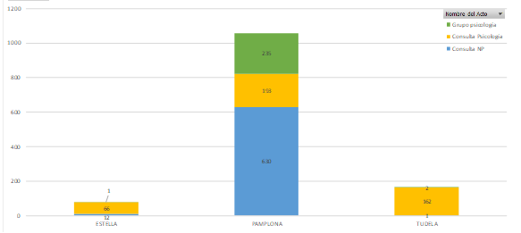
De los 1302 jóvenes de 0 a 19 años en el momento de la cita atendidos en 2025, 522 fueron hombres (40,1 %) y 780 mujeres (59,9 %).
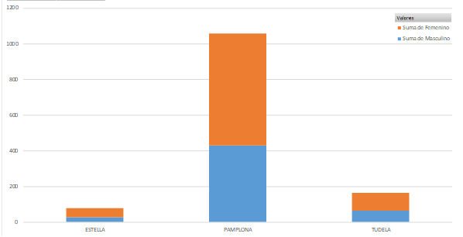

- ¿Cómo valoran los usuarios la experiencia con la nueva atención en salud mental ofrecida por el Servicio Navarro de Salud-Osasunbidea?
No disponemos de este dato.
Es cuanto informo en cumplimiento de lo dispuesto en el artículo 215 del Reglamento del Parlamento de Navarra.
Pamplona-Iruñea, 30 de marzo de 2026
El Consejero de Salud: Fernando Domínguez Cunchillos

